СЪОБЩЕНИE

ИЗБОРИ ЗА ЧЛЕНОВЕ НА ЕВРОПЕЙСКИ ПАРЛАМЕНТ ОТ РЕПУБЛИКА БЪЛГАРИЯ
И ЗА НАРОДНИ ПРЕДСТАВИТЕЛИ НА
9 юни 2024 г.

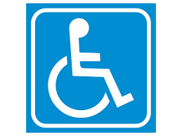Избиратели с трайни увреждания, които не им позволят да упражнят избирателното си право в изборното помещение, но желаят да гласуват с подвижна избирателна кутия, заявяват желанието си писмено чрез заявление по образец в срок до 25.05.2024 г. вкл. или чрез електронно заявление през интернет страницата на общината.
Избирател, чийто постоянен и настоящ адрес са в различни населени места, може да поиска да бъде вписан в избирателния списък по настоящ адрес. Желаещите да гласуват по настоящ адрес трябва да подадат заявление саморъчно подписано и подадено в срок до 25.05.2024 г. вкл. или чрез електронно заявление през интернет страницата на Главна дирекция „Гражданска регистрация и административно обслужване“ в Министерството на регионалното развитие и благоустройството.
Отстраняване на непълноти и грешки в избирателните списъци се извършва въз основа на заявление по образец в срок до 01.06.2024 г. вкл.
Общинска администрация - гр. Шабла уведомява избирателите, че могат да подават писмените заявления до кмета на община Шабла в Център за административно обслужване - стая 106 всеки работен ден от 8.00 до 17.00 часа, до кмет на кметство и кметски наместници по населени места.

